KAKO IZRADITI **ZAVRŠNI RAD**

Za trogodišnji program – UGOSTITELJE – **KUHAR / KONOBAR**

redoslijed ulaganja elemenata:

## NASLOVNA STRANA

1. **Sadržaj** (s naznakom stranica) i **Prilozi** (popis slika, tabela, skica, menija –priloženih listova i sl)
2. **UVOD**
3. SAŽETAK O PROVEDENOM PRAKTIČNOM RADU – SADRŽAJ RADA

## ZAKLJUČAK

1. **POPIS LITERATURE**

**UVOD** sadrži upoznavanje onoga tko će čitati Završni rad o temi (kratak opis odabranog rada), odnosno opis IZVOĐENJA RADNJI (izvršenog) praktičnog dijela ; *mjesto i vrijeme izvođenja prakse*.

Na stranici gdje su Uvod i Zaključak ne nastavljamo s drugim tekstom i ne numeriramo ih (nema br stranice!) dok u SADRŽAJU (tijelu teksta završnog rada) vodimo brigu o tome da se stranice popunjavaju (ne da je, recimo, 1 stranica – jedna mala tabela ili nekoliko redaka teksta, a pola stranice ostane prazno).

**ZAKLJUČAK** je kratak osvrt na izvršen praktičan rad, izražavanje dojma, izrijek o tome što si naučio (-la), u kojoj mjeri je napredak u tvom zanatu ovo iskustvo, želje i dojmovi i sl.

Ovdje možete izraziti i zahvalu mentoru, ustanovi, ugostiteljskoj radnji prakse i suradnicima koji su vam pomagali u izradi rada i prakse.

*Uvod i Zaključak sastavljamo kada smo potpuno gotovi s izvođenjem i pisanjem* Završnog rada.

**Sadržaj** (s naznakom stranica) – stranice numeriramo (označavamo brojevima počevši od prve nakon Uvoda do Zaključka); u **Sadržaj**u naznačimo naslove i podnaslove i broj stranice gdje je taj naslov.

Npr. 2. RIPREMNI RADOVI ................................................ (str) 11

* 1. Uređenje dvorane (sale)............................................................12

**Prilozi** (popis slika, tabela, skica isl) – ako unutar teksta imamo priloge, moramo ih označiti i dati im naslov (sliku označimo ispod nje, a tabelu, grafikon i skicu iznad)

Npr. Skica 1: Raspored stolova ........................................................... 8

Tabela 1: krvne čile na potkoljenici ..............................................5

Tabela 2: mjerenja kod bolesnika ............................................... 13

**POPIS LITERATURE**

Uvijek se služimo u referatima, seminarskim radovima, istraživačkim radovima i sl. nekim prijašnjim rezultatima, djelima znanstvenika, poznatim mislima što moramo poštovati i *priznati*. U skladu s tim, popis LITERATURE je **obavezan!** Popis LITERATURE se navodi abecednim redom prema prezimenu autora djela koje je korišteno ili naslovu korištene knjige / udžbenika.

P.S **Molimo da uvažite ove upute kako bi Završni radovi bili ujednačeni u svom estetskom izgledu što tkđ. određuje dojam pri ocjenjivanju rada. Osobito nastojte prema primjeru oblikovati *naslovnu stranicu* (znači da će se razlikovati imena, naslov teme), zatim Uvod, Zaključak i popis LITERATURE. Poštujte redoslijed umetanja stranica u kompoziciji Završnog rada.**

**Sadržajne stručne upite uputite mentoru i dopustite da vas vodi jer je to garancija da će rad biti uspješan.**

**Formatiranje teksta:**

* **Piše se fondom Times New Roman CE, 12 točaka; prored 1,5.**
* **Sve rubnice imaju 2,5 cm (Normalno – izgled stranice - margine); Stavimo obostrano poravnanje**
* **Naslovnicu, Sadržaj (popis priloga, slika i naslova) i Popis literature stavimo pri izradi u posebni dokument jer ih ne numeriramo**
* **Stranice numeriramo (Umetni – broj stranice) – dolje u sredini (ili podnožju)**
* **Možemo umetnuti Zaglavlje gdje upišemo naslov rada (temu) i/ili ime učenika / predmet iz kojeg je tema i sl.**
* **Prije uveza slažemo stranice – listove ovim redom: naslovnica, sadržaj (kazalo), uvod, glavni dio s naslovima, podnaslovima (numerirano) i svim prilozima; zatim Popis literature i „list konzultacija“ (daje mentor)**
* **Završni rad treba predati u 2 primjerka; od početka pisanja do printanja svog ZR morati biti u kontaktu s mentorom/-com i dogovarati, odnosno dobivati povratne informacije i potvrdu da dobro izrađujete Završni rad**

KAKO IZRADITI DODATKE I PRILOGE

Tablica 2: Namirnice po danu recepti – prilog 1

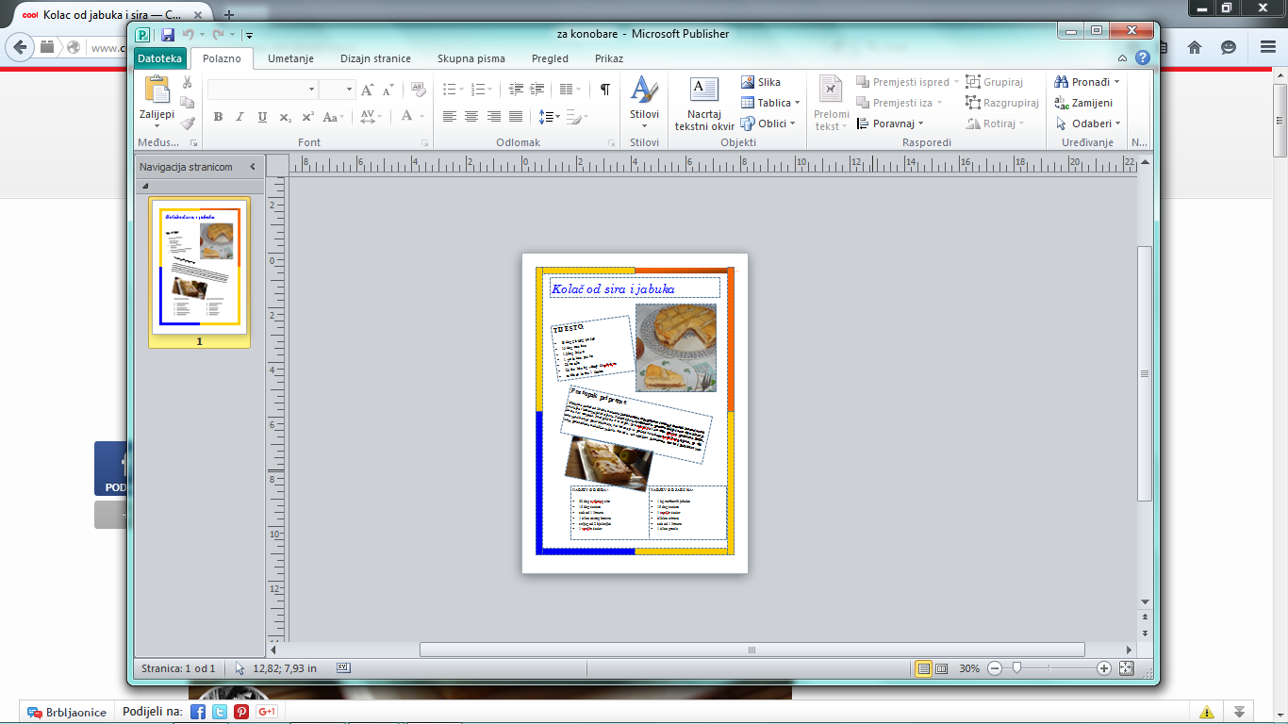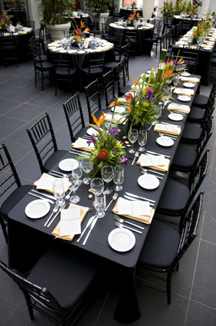 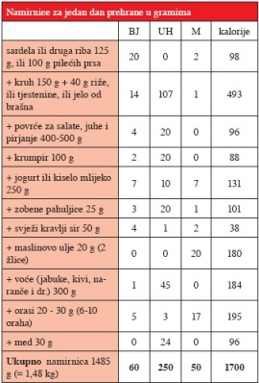

Sl. 1: svečan stol

* Sliku možete izraditi ili prenijeti s interneta; Priloge kao što su meniji, recepti i sl. možete izraditi u wordu ili u Publisheru; tablice možete izraditi u wordu ili u Excelu.

**Popis literature:**

Svaki izvor kojeg koristimo, odmah zabilježimo (u svoj blok, bilježnicu), kako bismo kasnije složili popis! (rječnik, leksikon, web stranicu, adresu e- slike, članak u časopisu ili internetu; odlomak u knjizi - udžbeniku)

* Osnovni princip bilježenja literature je:

Prezime, Ime autora: Naslov izvora/ knjige: podnaslov (udžbenik, zbornik radova, časopis za turizam i ugostiteljstvo); Izdavač (/nakladnik - naziv), Mjesto izdavanja, godina izdanja.

**SREDNJA ŠKOLA PREGRADA**

Stjepana Škreblina bb,

PREGRADA

Razred/ smjer: 3.ko, ugostiteljstvo – konobar/-ica

Školska godina 2015. / 2016.

Predmet: ugostiteljsko posluživanje

**Darko HORVATEK**

**ZAVRŠNI RAD**

Mentor/-ica: Marin Kolenica, stručni nastavnik

Pregrada, svibanj 2016.

**SADRŽAJ**

UVOD

**1. BAR** – općenito ………………………………………………………… 1

**2.** **VRSTE BAROVA** ……………………………………. ………….. . 2

2.1 Aperativ bar ……………………………………………………….. 4

2.2 Restoranski bar …………………………………………………….. 5

2.3 Disco bar …………………………………………………………… 7

2.4 Cabaret bar …………………………………………………………. 9

2.5 Mliječni bar………………………………………………………… 11

2.5.1 Sadržaj mliječnog bara……………………………… ……………. 12

2.6. Grill bar …………………………………………………… ………. 13

2.6.1 Dijelovi grill bara ………………………………… …………... 14

2.6.2 Ponuda grill bara …………………………… …………………… 15

**3**. **OSOBLJE U BARU** …………………………………… …………… 16

**4. POSLUŽIVANJE I POSLOVANJE U BARU** ………………..…… 18

4.1 Načini posluživanja ……………………………………………………18

4.2 Voditelj bara …………………………………………………………...19

**5. PIĆA I NAMIRNICE U BARU** ……………………………………….20

5.1 Duga miješana pića …………………………………………………….20

5.2 Kratka miješana pića …………………………………………………… 21

**6. BARSKI INVENTAR** ………………………………………………….. 22

ZAKLJUČAK

LITERATURA

**U V O D**

Kuhinja mi je bila privlačna još u djetinjstvu. U Hrvatskoj je po regijama toliko različitosti u izboru namirnica, pripravcima jela, odnosno jelovnicima i navikama. Za temu svog rada odabrala sam dalmatinsku kuhinju zato što je ona prvenstveno zdrava, hrana je lagana, no ja je i volim.

Meni se sviđa eksperimentirati začinima i začinskim biljem ukrašavati jela. Mislim da bi trebalo puno više pažnje posvetiti jelovnicima i menijima nacionalne kuhinje te primjenjivati i iskoristiti bogatstvo različitosti hrvatskih pokrajina i tradicionalne kuhinje.

Tijekom svog strukovnog obrazovanja obavljala sam praksu u…… gdje mi je omogućen uvid u bogatiji raspon kulinarskih usluga, kao i kreativnost u posluživanju jela.

(….)

Pri odabiru teme vodila sam se i ….

U završnom radu bit će riječi o karakteristikama dalmatinske kuhinje, prednostima i utjecaju na zdravlje. Opisat ćemo i predočiti osnovne menije dalmatinske kuhinje te predstaviti nekoliko recepata za glavno jelo i priloge.

* **Pišemo ga kad završimo sastavljanje i komponiranje ZR**
* **Predstaviti svoju temu**
* **Objasniti zašto sam i kako odabrala svoju temu**
* **Opisati svoj odnos prema predmetu završnog rada**
* **Pribilježiti svoju primjedbu, viđenje, kritiku, savjet u vezi teme**
* **Prepričati ključne dijelove (što će rad sadržavati)**
* **Navesti svoja školska i iskustva u praksi (vježbe) vezano uz ZR**

Kvalitetno možemo izvršiti i najkompliciranije zahvate vezane za ortodonciju, fiksnu protektiku i mobilnu protetiku, jedino ako imamo zubotehnički laboratorij (sl. 3) vrhunski opremljen.

[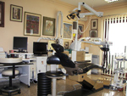](http://www.poliklinika-legovic.hr/_Upload/LargeImages/zubotehnicki-laboratorij-02.jpg)

Slika 3: Zubotehnički laboratorij

8

[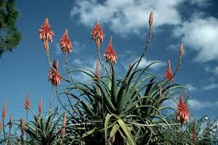](http://www.google.hr/imgres?imgurl=http://www.health-report.co.uk/aloe~vera.jpg&imgrefurl=http://www.health-report.co.uk/aloe_vera_health_benefits.htm&usg=__ZRC-YwejvPuVhkg_RaYG8TtUHZM=&h=428&w=640&sz=102&hl=hr&start=17&sig2=oASAh1bH9LOQXwqo0szqpg&zoom=1&tbnid=I5kjQOMZCY7rTM:&tbnh=92&tbnw=137&ei=a4rKTKL9NszMswa22tWnAQ&prev=/images%3Fq%3Daloe%2Bvera%26um%3D1%26hl%3Dhr%26sa%3DN%26tbs%3Disch:1&um=1&itbs=1) **ŠTO JE ALOE VERA**   
  
Od davnina poznata kao eliksir dugovječnosti, aloe veru zbog hranjive vrijednosti i izuzetnih ljekovitih svojstava nazivaju i "kraljicom ljekovitih biljaka".   
Poznata je i kao Aloe vera Barbadensis Miller (sl.7), a ime je dobila po botaničaru Milleru koji ju je otkrio na otoku Barbadosu.

Slika 7: Aloe vera

10

**3. DAN**: Bolesnik više nije osjećao bolove niti mučninu. Stolica je bila tekuća, mokrenje je bilo uredno i redovito. Bolesnik je prešao na običnu dijetu. Kirurška rana i dalje dobro cijeli bez poteškoća. Tijekom dana je liječnik obavio previjanje bolesnika.

Vitalne funkcije sam pratio i bilježio 3 dana (tab. 1).

Tablica 1: **Prikaz vitalnih funkcija**

|  |  |  |  |
| --- | --- | --- | --- |
|  | 1. dan | 2.dan | 3.dan |
| TLAK | **130/80** | **130/70** | 120/80 |
| PULS | **85** | **77** | 70 |
| TEMPERATURA | 37,6 | 36,7 | 36,6 |

13

**ZAKLJUČAK**

Pripremajući se za svoj završni rad, naišla sam na obilje podataka koje nisam prije poznavala u vezi s prehranom u Dalmaciji. Istraživala sam neke recepture pripremajući neka jela, osobito priloge uz plodove mora, za svoju obitelj (…)

Pri razmatranju teme moja mentorica…. (….) dopunjavala je i korigirala moja viđenja u vezi namirnica koje se koriste u dalmatinskoj kuhinji.

Naučio/-la sam kako (…) i vjerujem da će mi to iskustvo (…)

Tijekom mog obavljanja prakse, osoblje restorana je bilo (…)

Stručni nastavnici,kao i upućivanje u literaturu pružilo mi je mnogo korisnih informacija u vezi s mojim zadatkom, a posebno zahvaljujem …., koja (…).

Zahvaljujem svestrano i svojoj mentorici, nastavnici Vidi Zagorec za njeno (…)

* **Pišemo ga kad završimo sastavljanje i komponiranje ZR**
* **Opisujemo što smo i kako radili u praksi da bismo izradili ZR**
* **Zaključimo što smo naučili novo i korisno prilikom izrade i pripreme svoje teme ZR**
* **Komentiramo suradnju s mentorom/icom i osobljem na praktičnoj nastavi**
* **Izričemo eventualne zahvale…..**

**BILJEŠKE**

(**1**)M. Džepina, M. Posavec: 2010., str. 15.

**(2)** *inflamacija*(upala) Hrv. opći leksikon, str. 103., 2014.

__________________________

* - ibid. str. 609.

**3** B. Vrhovac i sur.: Dijetetika., str. 504., 2003.

**4** M. Kuharko, – udžb. , str. 60., , 2010.

** - apetit, kuh. leksikon A-Ž, str. 313., 1992.

**PRILOZI**

Slika 1: Izgled cafe bara …………………………………………………. 2

Slika 2: Ružmarin …... …………………………………………………… 5

Slika 3: Pribor za jelo ……………… ……………………………………. 8

Slika 4: Svečano postavljen stol za 4 osobe ……………………..…….. 12

Tablica 1: Dnevni unos hrane u organizam ……………………………. 3

Tablica 2: Izračun namirnica za 1 meni ……… .……………………… 7

Prilog 1: *Prikaz barskog menija* A3 (umetak u sredini)

**POPIS LITERATURE**

1. **A**nić, Vladimir: Veliki rječnik hrvatskog jezika : PC CD ROM, Novi Liber, Zagreb, 2004.
2. Bode, Thilo: Krivotvoritelji hrane: što nam prehrambeni koncerni serviraju na tanjur, Mozaik knjiga, Zagreb, 2011.
3. Dunne, Lavon J.: Sve o zdravoj prehrani, MATE. Zagreb, 1996.
4. Hrvatska jela na suvremeni način (ur. Ivanka Biluš i dr.), Golden Marketing, Zagreb, 1995.
5. Hrvatski opći leksikon A/Ž (gl. ur. August Kovačec), LZ „M. Krleža“, Zagreb, 1996.
6. Hrvatski pravopis, Institut za HJ i jezikoslovlje: <http://pravopis.hr/pravila/> (veljača 2016.)
7. *Ljekovite biljke*: Beatta časopis, Ljekovite biljke d.o.o., br. 74, listopad/studeni, 2012.
8. .„Marketing“, u Poslovni savjetnik : mjesečnik za managere i poduzetnike, br. 23 , Centar za management i savjetovanje d.o.o., Zagreb, 2006.
9. Marošević, Ivan:Organizacija poslovanja poduzeća u ugostiteljstvu: udžbenik, HoReBa, 1. izd. Pula, 2003.
10. Matasović, Danko: Poznavanje robe i prehrana 1: udžb za ugostiteljske i turističke škole, Profil, Zagreb, 2004.
11. McVicar, Jekka: Ljekovito i začinsko bilje, Naklada Uliks, Rijeka, 2006.
12. Najbolja jela i slastice, Biblioteka Posebna izd. Knj 32, (ur. Ž. Namesnik), Tonimir, Varaždinske Toplice / Ludbreg, 2006.
13. Opća enciklopedija JLZ, svr 4, Iz-Kzy, Zagreb, 1978.
14. Pribor za jelo (slika), <https://www.google.hr/search?q=o+hrvatskoj+kuhinji> (25.2.2016.)
15. Renko, Nataša: Strategija marketinga, Naklada Ljevak, 2005.
16. Turist plus : revija za turizam, gospodarstvo i kulturu življenja; god 6, br. 56/59, M-Trgovina, Zagreb, studeni / novembar 2003.
17. Vlahov, Lovre: Leksikon kuharstva= Lexique culinaire, Arca, Nova Gradiška, 2003.
18. Walton, Stuart: Kokteli i pića: kako stvoriti čudesna pića od žesta, likera, vina, piva i dodataka, Leo Comerce, Rijeka, 2006.
19. <http://www.hrvatskakuhinja.com/> (ožujak, 2016.)
20. www.ugostitelj.hr/mala-skola-ugostiteljstva-koje-su-vrste-barova/ (slika - siječanj, 2016.)